**Prints das Reuniões do Mês 02 - PPI/Softex**

Data da Reunião: 23/01/2023

Horário: 09:00

Local: Reunião Virtual

Participantes: Stephanie Kamarry, Catuxe Varjão, Itauan Ferreira, Diego Coriolano e Augusto Andrade

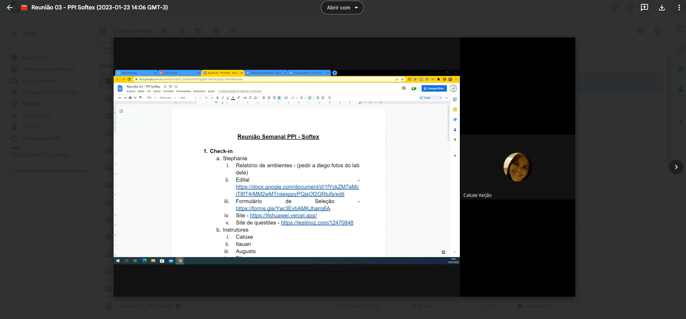

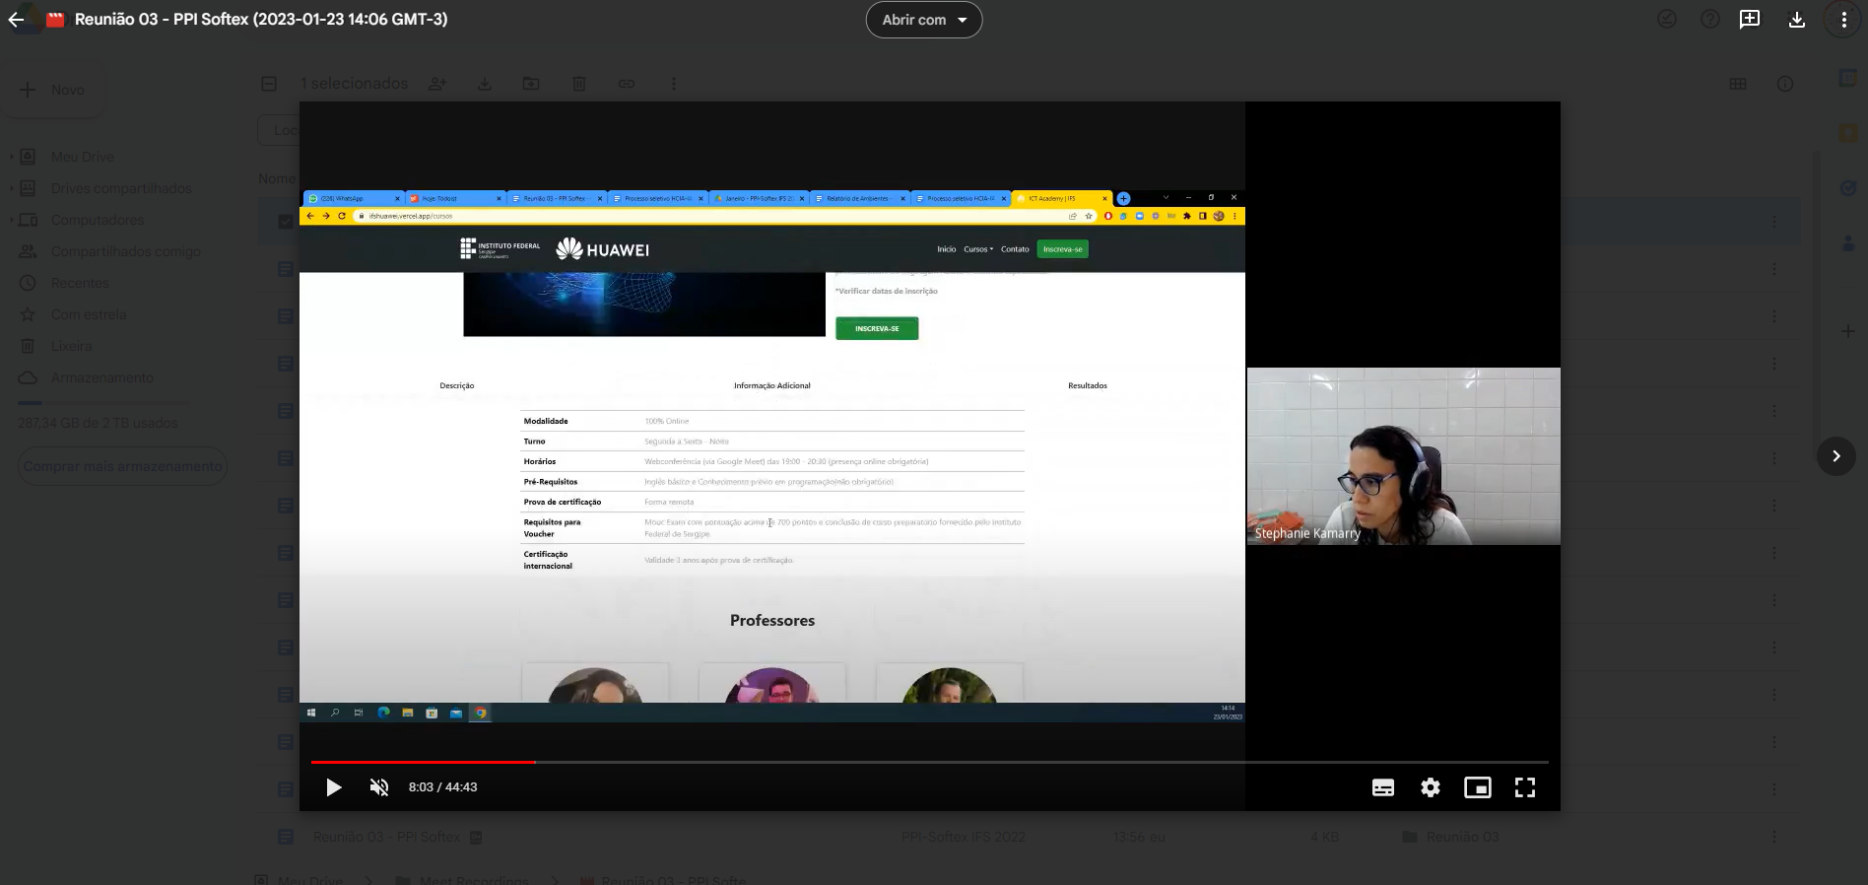

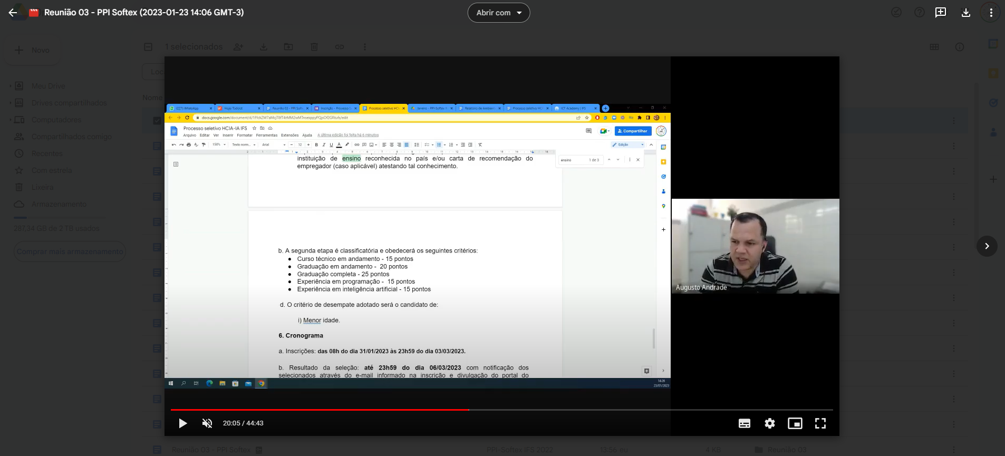

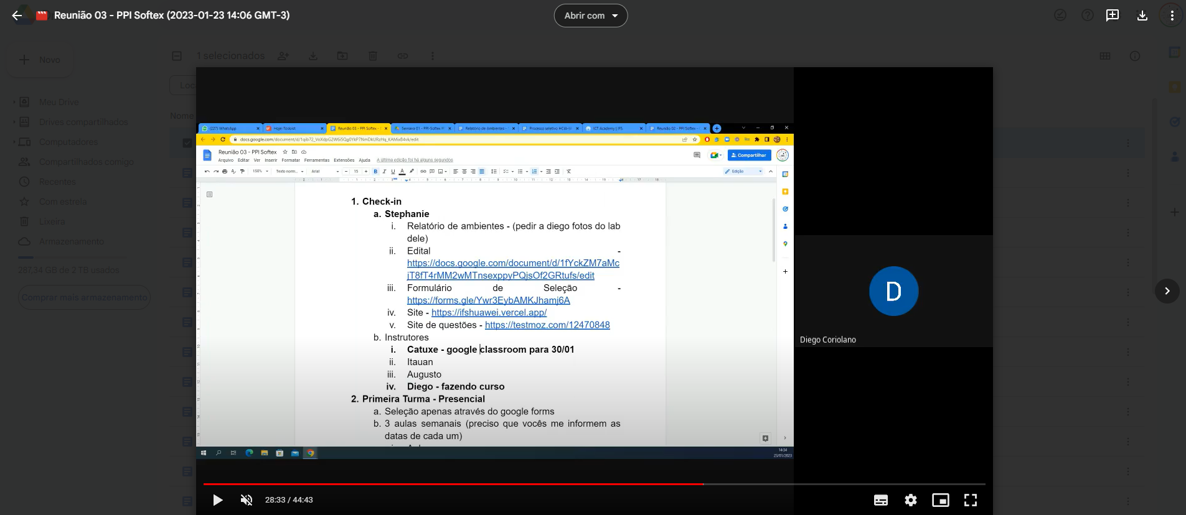

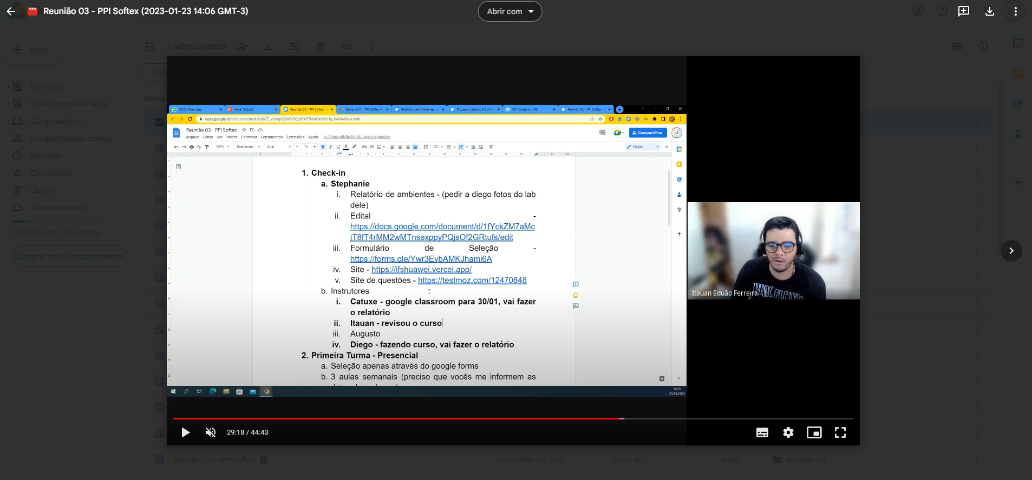

Data da Reunião: 08/02/2023

Horário: 09:00

Local: Reunião Virtual

Participantes: Stephanie Kamarry, Catuxe Varjão, Itauan Ferreira, Diego Coriolano e Augusto Andrade

